20.11.2020r. piątek
Temat: Domowe porządki. Sprzątanie pomieszczeń użytkowych.

Dzień dobry!
Zadanie na dzisiaj z przysposobienia do pracy: pomóż rodzicom w domowych porządkach! Posprzątaj swój pokój, zetrzyj z mebli kurze, zaścielaj łóżko, poukładaj przybory na biurku i książki na półkach. Spróbuj poodkurzać odkurzaczem swój pokój.
Przed sprzątaniem przeczytajcie tekst bardzo fajnej piosenki.
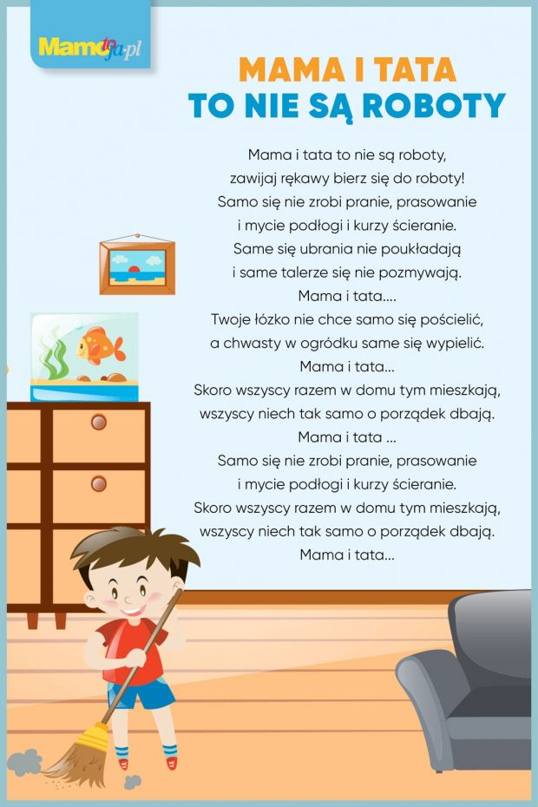

Miłej pracy! Powodzenia!!!

